* 1. 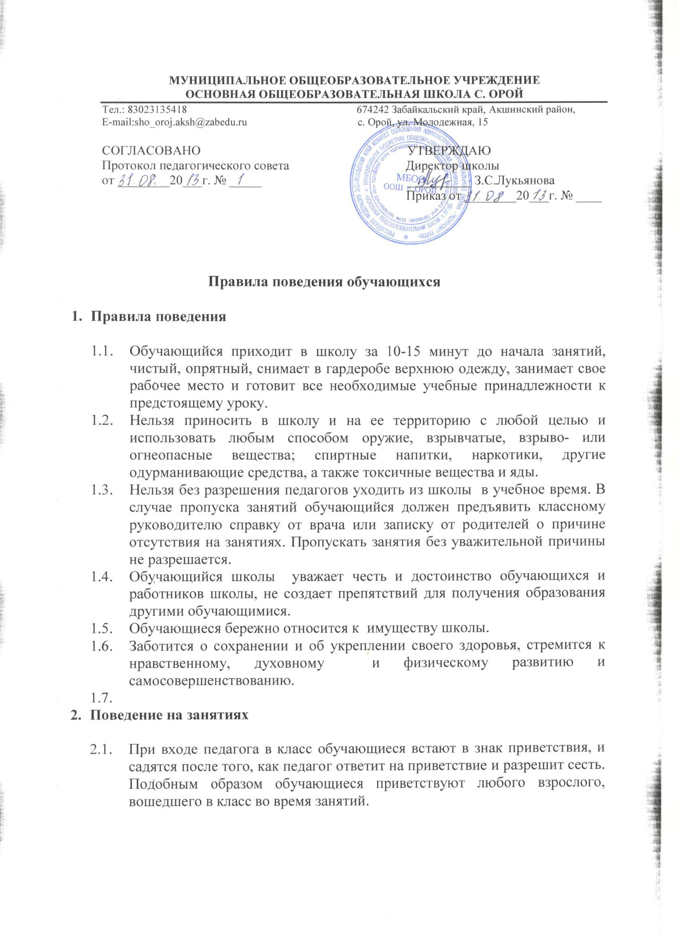.
  2. Каждый учитель определяет для своих занятий правила поведения обучающихся на занятиях в соответствии с законами РФ и правилами школы.
  3. Во время урока нельзя шуметь, отвлекаться самому и отвлекать товарищей от занятий посторонними разговорами, играми и другими, не относящимися к уроку делами. Урочное время должно использоваться обучающимися только для учебных целей.
  4. Если во время занятий обучающемуся необходимо выйти из класса, то он должен встать и попросить разрешения педагога.
  5. Если обучающийся хочет задать вопрос учителю или ответить на вопрос учителя, он поднимает руку.
  6. Звонок об окончании урока дается для учителя. Только когда учитель объявит об окончании занятий, обучающийся вправе покинуть класс.
  7. Обязан добросовестно осваивать образовательную программу, выполнять индивидуальный план, в том числе посещать предусмотренные учебным планом или индивидуальным учебным планом учебные занятия, осуществлять самостоятельную подготовку к занятиям, выполнять задания, данные педагогическими работниками в рамках образовательной программы.

1. **Поведение до начала, в перерывах и после окончания занятий**
   1. Во время перемен обучающийся обязан:

- навести чистоту и порядок на своем рабочем месте;

- выйти из класса;

- подчиняться требованиям учителя и работников школы;

- помочь подготовить класс по просьбе учителя к следующему уроку.

Обучающимся запрещается:

- бегать по лестницам и в других местах, не приспособленных для игр;

- толкать друг друга, бросаться предметами и применять физическую силу;

- употреблять непристойные выражения и жесты, шуметь, мешать отдыхать другим.

Дежурный по классу:

- находится во время перемены в классе;

- обеспечивает порядок в классе;

- помогает педагогу подготовить класс к следующему уроку;

- после окончания занятия проводит посильную уборку класса: поливает цветы, протирает пыль, моет доску, убирает мусор.

* 1. Обучающиеся, находящиеся в столовой:

– подчиняются требованиям педагога и работников столовой;

- соблюдают очередь при получении еды;

- проявляют внимание и осторожность при получении и употреблении горячих и жидких блюд;

- убирают стол после принятия пищи.

1. **Заключительные положения**
   1. Обучающиеся не имеют права во время нахождения на территории школы и при проведении школьных мероприятий совершать действия, опасные для жизни и здоровья самого себя и окружающих.
   2. Настоящие правила распространяются на территории школы и на все мероприятия, проводимые школой.
   3. За нарушение настоящих правил и Устава школы обучающиеся привлекаются к ответственности согласно ст. 43 Федерального закона РФ от 29 декабря 2012г. № 273-ФЗ «Об образовании в РФ».